Київський національний університет імені Тараса Шевченка

Факультет інформаційних технологій

Кафедра технологій управління

**«МЕТОДОЛОГІЯ, МЕТОДИ І ЗАСОБИ УПРАВЛІННЯ ПРОЕКТАМИ»**

Практична робота на тему:

## «Первинний опис та побудова WBS проекту»

Роботу виконав

студент групи УПЗ-11

Яковенко Антон

Перевірив

професор Морозов В.В.

Київ 2019

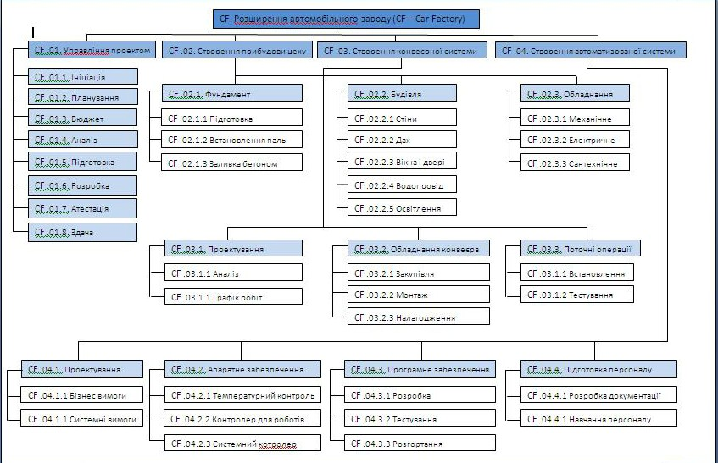

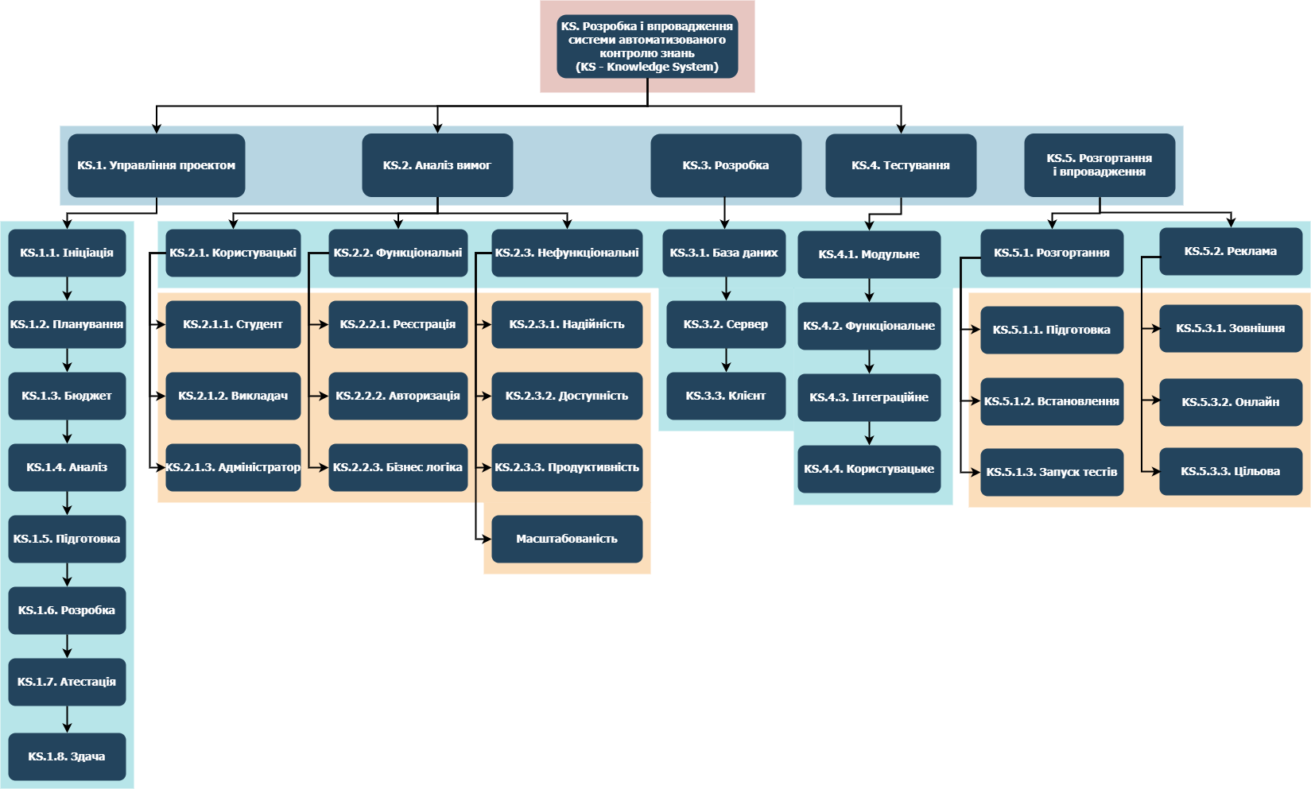

Висновок

Проаналізовано матеріали практичного завдання та лекції. Проведено декомпозицію системи на модулі, сформовано елементи різних рівнів для проекту з розширення автомобільного заводу. WBS розроблено за розбиттям по типам продуктів: створення прибудови цеху, створення конвеєрної системи, створення автоматизованої системи, а також включено управління проектом. Ці частини розбито на більш дрібні модулі, враховуючи обсяг, специфіку робіт, а також вимоги замовника.

Також розроблено WBS для власного проекту – «Система автоматизованого контролю знань». Виділено стадії управління проектом, аналізу вимог, розробки, тестування, розгортання і впровадження. Деякі з них розбито на більш детальні фази й компоненти.

Ресурси

[22-Методол_УП_Практика-2.pptx](http://moodle.fit.knu.ua/pluginfile.php?file=%2F27462%2Fmod_assign%2Fintroattachment%2F0%2F22-%D0%9C%D0%B5%D1%82%D0%BE%D0%B4%D0%BE%D0%BB_%D0%A3%D0%9F_%D0%9F%D1%80%D0%B0%D0%BA%D1%82%D0%B8%D0%BA%D0%B0-2.pptx&amp;forcedownload=1)

[Лекція 2. Управління змістом в проектах](http://moodle.fit.knu.ua/mod/resource/view.php?id=1351)

<https://uk.wikipedia.org/wiki/Структура_декомпозиції_робіт>